“Onderzoek/ bepalen voorwaarden display ”

Ik heb gezocht naar verschillende displays. Ik heb in de mediamarkt gekeken maar ook heb ik veel op internet gezocht. Mijn ideeën waren een Milka display maken of een Axe deo display maken. Als ik op internet zoek naar verschillende displays van Milka kom ik alleen een soort van rekken tegen. Het idee wat ik dus wil doen met de Milka reep bestaat nog niet. Ook bij het idee wat ik heb bij de Axe deo is er nog niet.

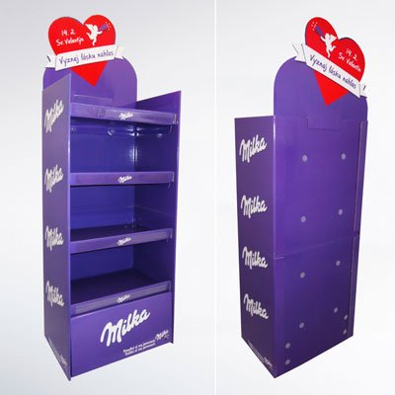
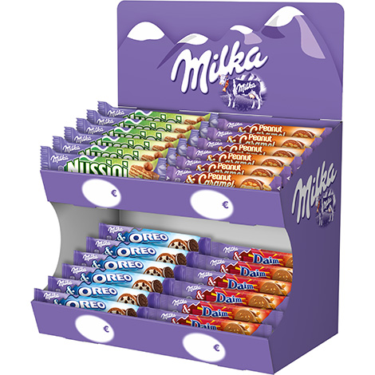
Hier een paar voorbeelden Hier een paar voorbeelden van
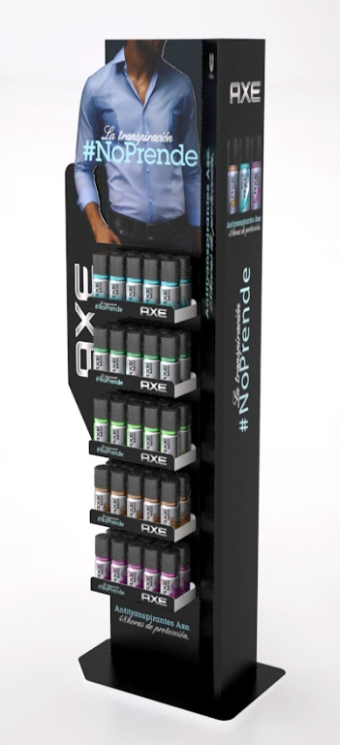
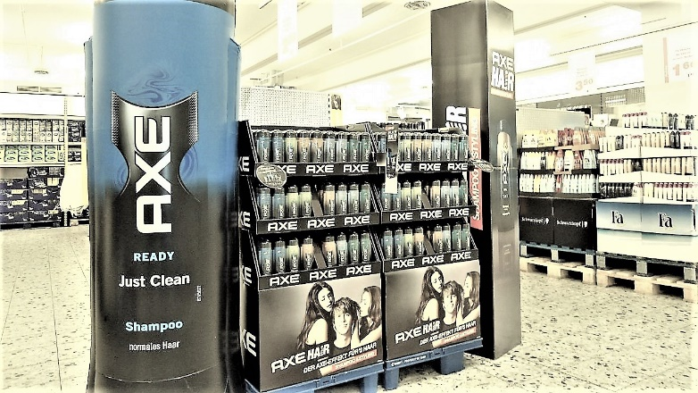
van Milka van internet: Axe displays van internet:

Voorwaarden waar mijn display aan moet voldoen:
- Het moet stevig zijn( stevig karton)/moet de deo/Milka kunnen houden.
- Het moet geschilderd zijn.
- Het moet niet snel kapot kunnen.
- Het moet groot worden zodat het goed opvalt in een winkel
- Bij de Axe display wil ik er letverlichting in.

Wat ik wil voorkomen in mijn product:
- Dat het uit elkaar valt.
- Dat de verf afgeeft.
- Dat het product er niet in past.
- Dat het er slecht uit ziet.

